**MINISTÉRIO DA EDUCAÇÃO**

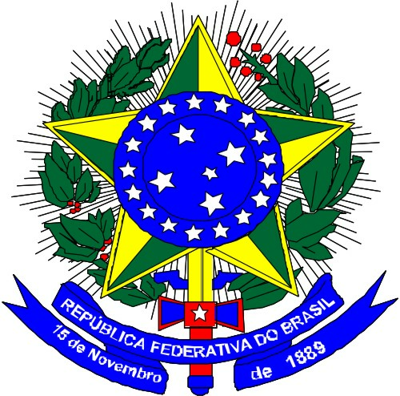

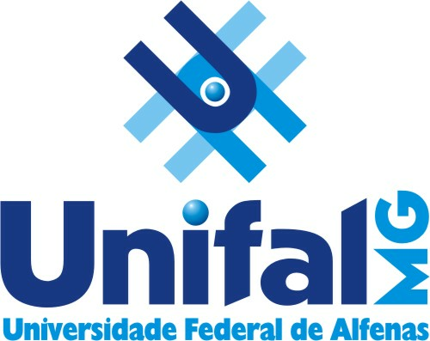

**Universidade Federal de Alfenas - UNIFAL-MG**

**Diretoria de Relações Internacionais e Interinstitucionais**

Rua Gabriel Monteiro da Silva, 700 | Alfenas/MG | CEP 37130-001

Fone: (35) 3701-9013 | dri@unifal-mg.edu.br

www.unifal-mg.edu.br/dri

**RELATÓRIO FINAL DE ATIVIDADES**

**ACORDO DE COOPERAÇÃO TÉCNICA**

**ACORDO DE PARCERIA**

##### Partícipes

##### Universidade Federal de Alfenas

##### CNPJ:17.879.859/0001-15

##### Representada por: Sandro Amadeu Cerveira

##### Cargo: Reitor

##### Responsável pelo acompanhamento do Acordo:

##### NOME

##### CARGO

##### CONTATO

##### Instituição

##### CNPJ: xxxx

##### Representada por: xxx

##### Cargo:xxxxx

##### Responsável pelo acompanhamento do Acordo:

##### NOME

##### CARGO

##### CONTATO

##### Objeto do Acordo de Cooperação/Acordo de Parceria:

##### xxxx

##### Período de vigência: xxxx Data de publicação no DOU: xxxx

##### Número do processo SEI da UNIFAL-MG: xxxx

##### Objetivos

##### xxxx

##### Atividades desenvolvidas

##### Xxxx

##### Benefícios alcançados

##### Relação benefícios ao interesse público atingido, benefícios à comunidade acadêmica, etc.

##### Dificuldades enfrentadas e observações adicionais

##### Xxxx

##### Resultados:

##### ( ) Houve cumprimento total do objeto

##### ( ) Houve cumprimento parcial do objeto

##### ( ) Não houve cumprimento do objeto

##### Alfenas, data.

##### *(assinar eletronicamente)*

##### Nome

##### Cargo/Matrícula

##### UNIFAL-MG